TASK 4 / RESEARCH NOTE
因子 IC 加权回测
时点修正、真实持仓记账与前视偏差对照
初始资金 | 持仓数 | 卖出手续费 | 执行方式
1,000 万元 | 10 | 万分之五 | 次日开盘 / 次日收盘

结果摘要：严格版本最优夏普为 adaptive_close：年化复合收益 12.72%，夏普 0.848，最大回撤 -16.35%。Naive 版本年化超过 1200%，但它使用未来收益确定当前权重，不能视为策略能力。

一、题目策略的问题
题目要求使用“当日因子值与次日收益率计算的 IC”给当日因子加权。在当日形成信号时，次日收益尚未发生，因此这个 IC 不可获得。若直接拿它选股，等价于先看答案再交易，产生前视偏差。
- 当日因子可以在当日收盘后得到；对应收益至少要等后续持有期结束。
- 不能把全样本平均 IC 直接用于整个样本，因为它同样包含未来区间。
- Naive 结果应保留为错误对照，但必须与可信结果分开绘图和解释。

二、严格时点链路
时点 | 发生事项 | 策略允许使用的信息
t 日收盘 | 计算当日 10 个因子 | 只用截至 t 的数据形成信号
t+1 开盘/收盘 | 执行买卖 | 结合当日成交量判断是否可交易
t+2 开盘/收盘 | 持有期收益完整实现 | 因子 t 的 IC 此时才进入历史权重

实现中先把原始逐日 IC 延迟两个交易日，再构造 rolling、expanding、hybrid 和 adaptive 权重。adaptive 同时要求近期与长期 IC 方向一致、近期绝对 IC 不低于 0.01，并用历史 IC 波动率调整强度。

三、组合与交易约束
- 每日按组合信号选择前 10 只股票，等资金目标权重。
- 现金和每只股票股数逐日保存；不是把每日选股收益简单平均。
- 执行日成交量为 0 的股票不能买卖；已持有的停牌股票继续锁定。
- 决策日使用过去 20 日平均成交额过滤流动性，不读取未来成交额。
- 卖出手续费万分之五，买入手续费不计；收益指标按 252 日年化。

四、严格回测结果
策略 | 年化复合 | 年化波动 | 夏普 | 最大回撤 | 卖出换手
rolling_close | 5.71% | 16.65% | 0.417 | -23.79% | 42.17%
expanding_close | 12.79% | 16.47% | 0.813 | -18.93% | 40.02%
hybrid_close | 13.03% | 16.53% | 0.824 | -18.55% | 40.31%
adaptive_close | 12.72% | 15.56% | 0.848 | -16.35% | 37.67%
rolling_open | 2.93% | 16.02% | 0.260 | -26.41% | 43.00%
expanding_open | 10.88% | 15.98% | 0.726 | -21.32% | 42.87%
hybrid_open | 10.21% | 16.37% | 0.676 | -22.01% | 42.74%
adaptive_open | 9.31% | 15.33% | 0.657 | -20.05% | 39.79%

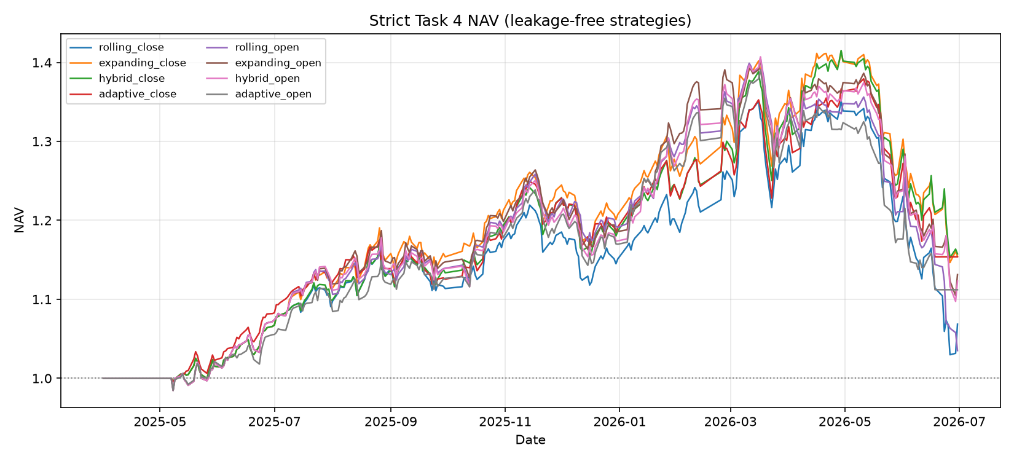
图 1 八组无前视偏差策略净值
表现解释：收盘执行整体好于开盘执行，自适应过滤改善了夏普和回撤。不过 2026 年 5 月后所有版本明显回落，与 Task3 中因子方向反转一致。

五、Naive 对照与旧图空白原因
对照 | 年化复合 | 夏普 | 期末净值 | 最大回撤
naive_close | 1235.79% | 11.14 | 221121149.23 | -8.41%
naive_open | 1371.25% | 11.01 | 248163303.40 | -5.31%

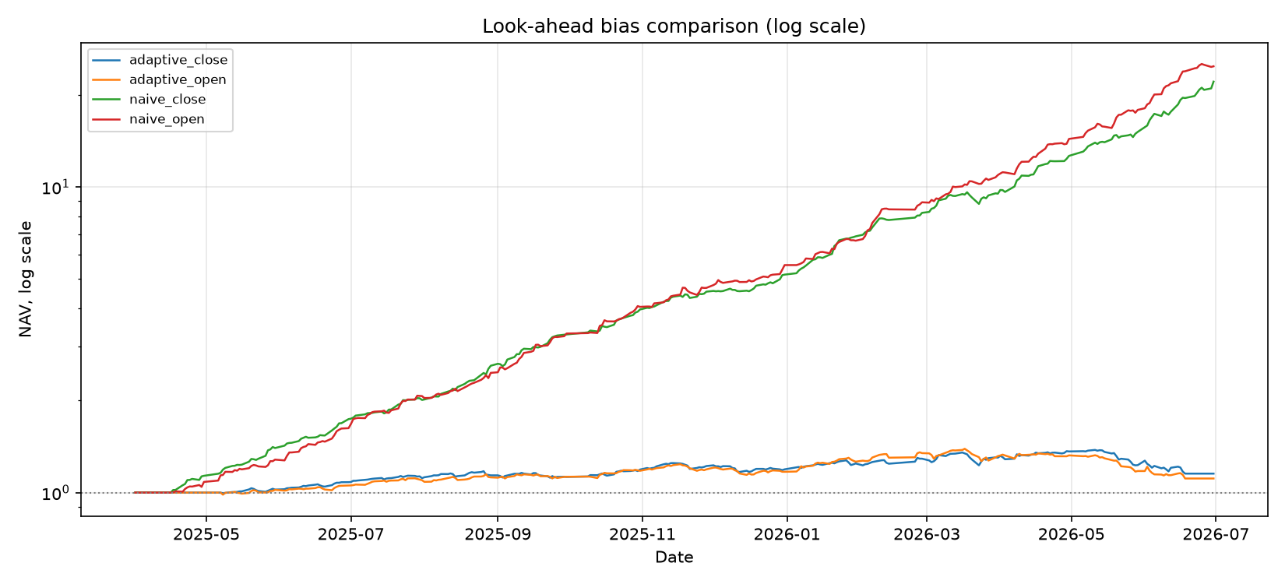
图 2 Naive 与自适应策略对照（对数坐标）
旧图把 20 倍以上的 Naive 净值和约 1.1 倍的严格净值放在同一线性纵轴，严格曲线被压到坐标轴附近，看起来像没有线。现在主图只画严格策略，偏差对照图改用对数纵轴。

六、结论与限制
最终判断：Task4 的方法链路已修正，严格回测不再是全面亏损；但夏普低于 1、回撤约 16%–24%，且近期明显反转，只能算有一定研究信号，不能宣称策略已经成熟。
- 六位代码已与 adjfactor.pkl 完整映射，OHLC 使用归一化复权因子；量额保持真实交易口径。
- 尚未加入涨跌停、冲击成本、容量和盘口成交概率。
- 未来应以多个滚动样本外窗口为主，而不是继续针对单一全期指标调参。
结果来源：project/output/backtest_strict/metrics.csv、日度净值、IC 权重、选股明细及两张净值图。

